Приложение 3
Инвестиционная площадка № 67-12-07
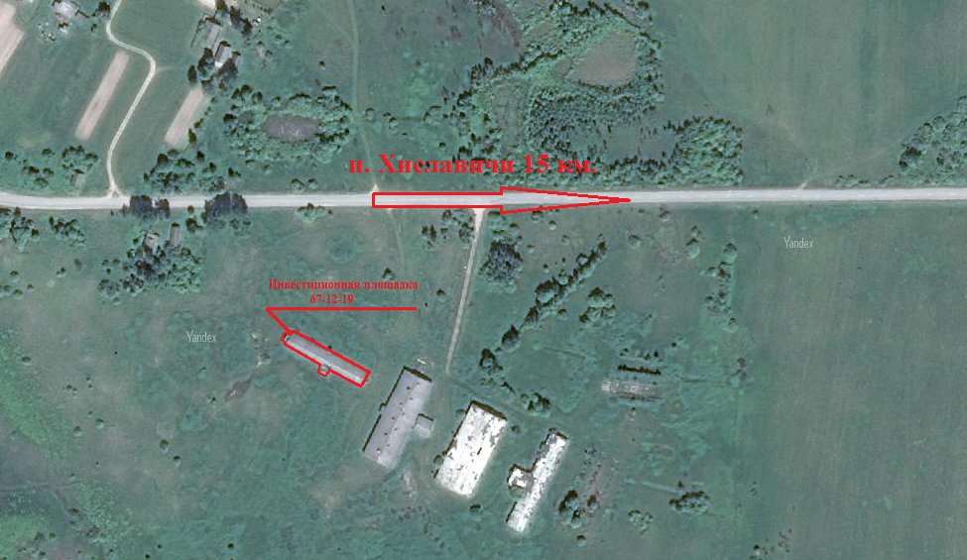 | 1.Месторасположение:  - Смоленская область, Монастырщинский район, Гоголевское сельское поселение, д. Гоголевка.  - расстояние до г. Москва - 450 км.  - расстояние до г. Смоленск -72 км.  - расстояние до г. Починок - 52 км.  - расстояние до п. Монастырщина – 12 км.  2. Характеристика участка:  - площадь – 3 га.  - категория земель - земли сельскохозяйственного назначения;  - существующие строения – здание телятника, общей площадью-643,9 кв. м.  - форма собственности - государственная.  -приоритетное направление использования - производство сельскохозяйственной продукции.  3.Подъездные пути:  - 50 км до автодороги Смоленск - Брянск.  - 12 км до автодороги Монастырщина - Починок.  - 15 км до автодороги Монастырщина - Смоленск.  4.Инженерные коммуникации:  - Газоснабжение:  - не имеется;  - Электроснабжение:  - точка подключения электроснабжения в 0,9 км. от участка.  - максимальная мощность -2,18 МВА;  - Водоснабжение:  - точка подключения водоснабжения в 0,9 км. от участка.  - Водоотведение:  - имеется.  5.Условия предоставления:  - рыночная стоимость:  - аренда с последующим выкупом - 10000 рублей/год;  - выкуп - 238300 рублей.

